****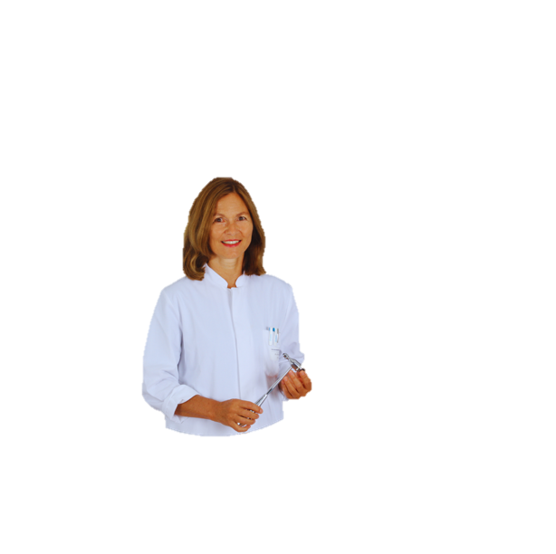

**Sprechstunden für Muskelkranke in Bayern**

**Neuromuskuläres Zentrum Bayern Mitte**

<www.neuromuskulaeres-zentrum.uk-erlangen.de>

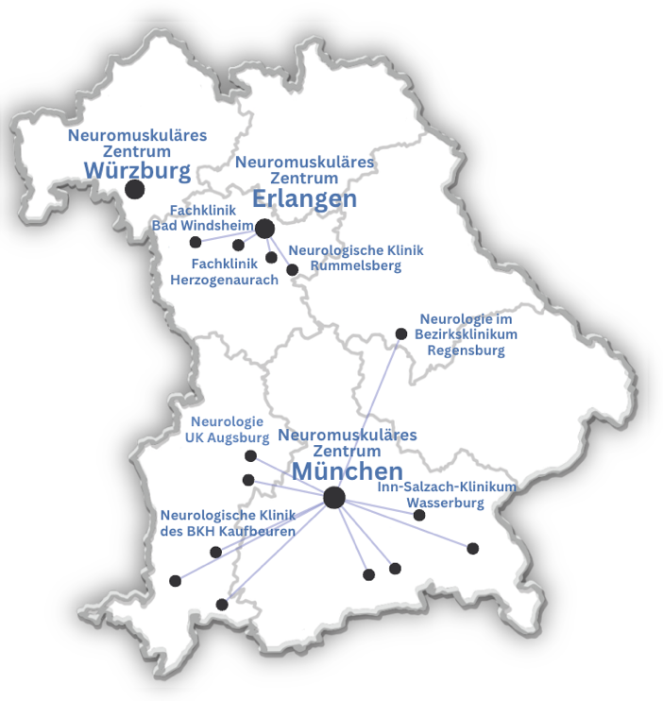

**Sprecher:** Dr. M. Türk

**Stellvertreterin:** Dr. C. Möbius

Neurologische Klinik – Universitätsklinikum Erlangen

Schwabachanlage 6, 91054 Erlangen

**Psychosoziale Beratung der DGM**

Susanne Werkmeister (Dipl. Soz. Päd.)

Tel. 09131 853-4512, [werkmeister@dgm-bayern.de](mailto:werkmeister@dgm-bayern.de)

**Physiotherapeutische Beratung der DGM**

Ina Watzek

Tel. 09131 853-4161, [watzek@dgm-bayern.de](mailto:watzek@dgm-bayern.de)

**Sekretariat:** Sabine Berger

Tel. 09131 853-6939, [berger@dgm-bayern.de](mailto:berger@dgm-bayern.de)

**Neurologische Sprechstunden**

* Neurologische Klinik – Universitätsklinikum Erlangen

Schwabachanlage 6, 91054 Erlangen

[www.uk-erlangen.de/neurologie](http://www.uk-erlangen.de/neurologie)

Dr. M. Türk und Mitarbeiter*innen, Tel. 09131 85-34455

[neuromuscular@uk-erlangen.de](mailto:neuromuscular@uk-erlangen.de)

* Klinikum Nürnberg-Süd, Neurologische Klinik

Breslauer Str. 201, 90340 Nürnberg

[www.klinikum-nuernberg.de](http://www.klinikum-nuernberg.de)

Prof. Dr. Liman, Dr. Schmid, Tel. 0911 398-2491

[neurologie@klinikum-nuernberg.de](mailto:neurologie@klinikum-nuernberg.de)

* Neurologische Klinik Krankenhaus Rummelsberg

Rummelsberg 71, 90592 Schwarzenbruck

[www.sana.de/rummelsberg/medizin-pflege/neurologie](http://www.sana.de/rummelsberg/medizin-pflege/neurologie)

PD Dr. M. Winterholler, Tel. 09128 504-3437

[martin.winterholler@sana.de](mailto:martin.winterholler@sana.de)

**Pädiatrische Muskelsprechstunden**

* Neuropädiatrische Ambulanz - Universitätsklinikum Erlangen Sozialpädiatrisches Zentrum

Loschgestr. 15, 91054 Erlangen

[www.spz.uk-erlangen.de](http://www.spz.uk-erlangen.de/)

Prof. Dr. R. Trollmann und Mitarbeiter*innen, Tel. 09131 85-32146 oder -33753

[spz@uk-erlangen.de](mailto:spz@uk-erlangen.de)

**Orthopädische Sprechstunden**

* Unfallchirurgische Klinik – Orthopädische Chirurgie des Universitätsklinikums Erlangen

Krankenhausstr. 12, 91054 Erlangen

[www.unfallchirurgie.uk-erlangen.de/patienten/sprechstunden/sprechstunde/sprechstunde-fuer-neuroorthopaedie-1427/](http://www.unfallchirurgie.uk-erlangen.de/patienten/sprechstunden/sprechstunde/sprechstunde-fuer-neuroorthopaedie-1427/)

PD Dr. A. Fujak, [Albert.Fujak@uk-erlangen.de](mailto:Albert.Fujak@uk-erlangen.de)

Sekretariat: Tel. 09131 85-40936 <Sieglinde.Glassl@extern.uk-erlangen.de>

**Humangenetische Sprechstunden**

* Insitut für Humangenetik der Universität Erlangen-Nürnberg

Schwabachanlage 6, 91054 Erlangen

[www.humangenetik.uk-erlangen.de/patienten/sprechstunden/](http://www.humangenetik.uk-erlangen.de/patienten/sprechstunden/)

Prof. Dr. A. Reis, Sekretariat: Tel. 09131 85-22319

**Ambulante und (teil-)stationäre Rehabilitation**

* m&i Fachklinik Herzogenaurach

In der Reuth 1, 91074 Herzogenaurach

<www.fachklinik-herzogenaurach.de>

Chefarzt der Abteilung für Neurologie Dr. K. Assaf, Tel. 09132 83-1032

[neurologie@fachklinik-herzogenaurach.de](mailto:neurologie@fachklinik-herzogenaurach.de)

*Weitere mit dem NMZ kooperierende Kliniken, jedoch* ***ohne Angebot von Sprechstunden****:*

* Neuropathologisches Institut - Universitätsklinikum Erlangen

Schwabachanlage 6, 91054 Erlangen

[www.neuropathologie.uk-erlangen.de](http://www.neuropathologie.uk-erlangen.de)

Prof. Dr. med. Ingmar Blümcke, Prof. Dr. med. Rolf Schröder, Tel.  09131 85-26031 [neuropathologie@uk-erlangen.de](mailto:neuropathologie@uk-erlangen.de)

